**Рекомендации для родителей**

**«ВЗАИМОПОНИМАНИЕ С МАЛЫШОМ.**

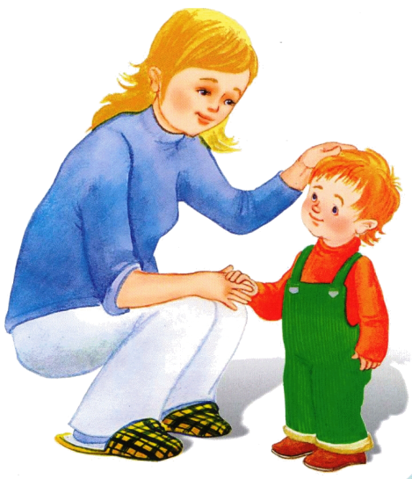Малыш от 1,5 до 2-х лет активные «почемучки». Эта особенность часто усложняет общение родителей с детьми. У малышей еще недостаточно развиты: моторика, речь, коммуникативные способности, однако, их стойкое желание быть независимыми и самостоятельными могут смутить, даже самых преданных и любящих родителей. В этот период малыши развиваются стремительно, поэтому, очень важно для взрослых, стать для них другом, помощником. *Как же понять друг друга?*

*Вам помогут небольшие* **- ПОДСКАЗКИ.**

* **Говорите помедленнее**. Четко выговаривайте слова – этим вы поможете понять вас и научиться общению в дальнейшем.
* **Смотрите в глаза, когда вы разговариваете с ребенком**. Наклонитесь к нему, если это необходимо. Так вы, полностью, завладеете вниманием малыша. В дальнейшем же, это поможет ему научиться концентрировать свое внимание на необходимом объекте.
* **Говорите с ним спокойно, даже, если он совершает ошибки**. Мягкое (даже нежное) отношение гораздо быстрее привлечет внимание малыша и вызовет ответное взаимопонимание, чем крик.
* **Не перебивайте малыша**. Дайте ему возможность высказаться (*наберитесь терпения).*
* **Проверьте окружающую среду**. **Соответствует ли она технике безопасности.** Потому что, малыш, при ее исследовании, может пользоваться не только пальчиками, но и на «зуб». Запрет же, будет равносилен ситуации, когда человеку завязали глаза, во время любования прекрасным рассветом или закатом.
* **Не ругайте малыша, даже если он уронил на себя какую-то еду или испачкался.** Лучше научите его исправлять эту ситуацию: вытереться или убраться за собой. Следующий раз он почувствует себя гораздо увереннее и будет доволен тем, что сделал что-то самостоятельно.
* **Всегда обращайте внимание на его питание**. Пища должна быть натуральная, полезная и конечно же вкусная.
* **Помните!** Общение со своим малышом – должно приносить радость и удовольствие.